Алексеекно Иван 3 курс, 3 группа

Лаб № 5

**Вариант1.**

IP-адрес 172.16.0.0/16

|  |  |  |  |  |  |
| --- | --- | --- | --- | --- | --- |
| Требуемое число узлов | / префикс | Число узлов | Адрес  подсети | Диапазон адресов | Широковещательная рассылка |
| 10000 | 18(16382) | 10000(16384) | 172.16.0.0 | 172.16.0.1 - 172.16.63.254 | 172.16.63.255 |
| 2500 | 20(4094) | 2500(4096) | 172.16.64.0 | 172.16.64.1 – 172.16.79.254 | 172.16.79.255 |
| 500 | 23(510) | 500(512) | 172.16.80.0 | 172.16.80.1 – 172.16.81.254 | 172.16.81.255 |
| 100 | 25(126) | 100(128) | 172.16.82.0 | 172.16.82.1 – 172.16.82.126 | 172.16.82.127 |
| 2 | 30(2) | 2(4) | 172.16.82.128 | 172.16.82.129 - 172.16.82.130 | 172.16.82.131 |
| 2 | 30(2) | 2(4) | 172.16.82.132 | 172.16.82.133 - 172.16.82.134 | 172.16.82.135 |
| 2 | 30(2) | 2(4) | 172.16.82.136 | 172.16.82.137 - 172.16.82.138 | 172.16.82.139 |

**PC0**

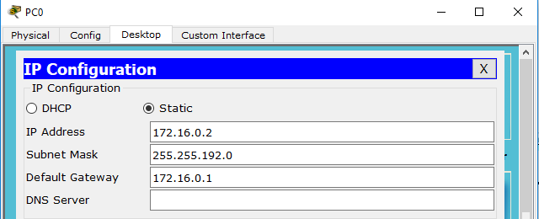

**PC1**

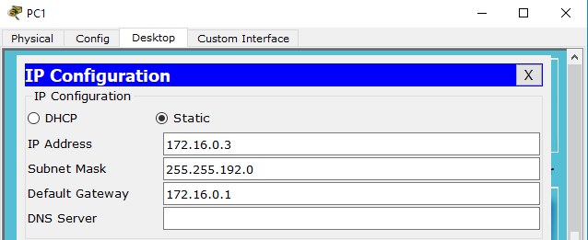

**PC2**

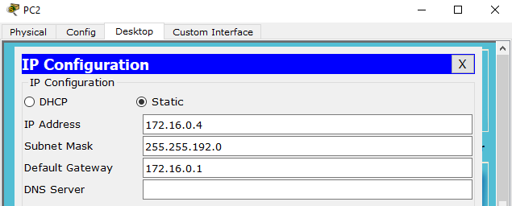

**PC3**

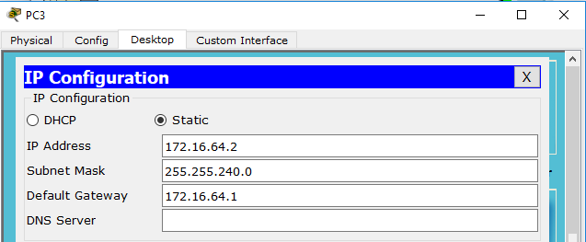

**PC4**

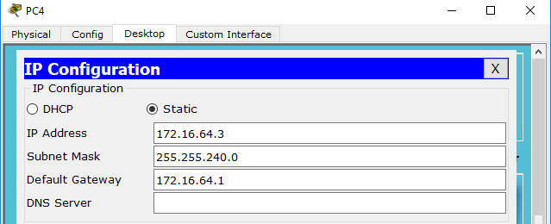

**PC5**

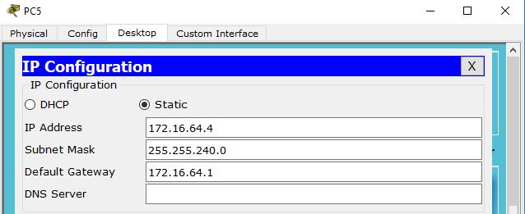

**PC6**

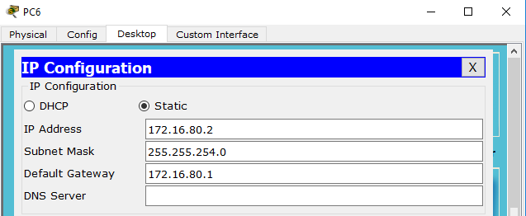

**PC7**

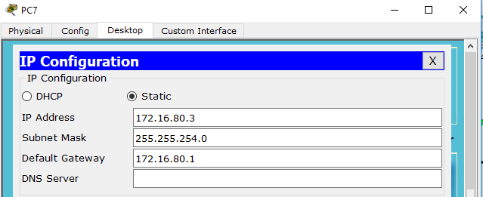

**PC8**

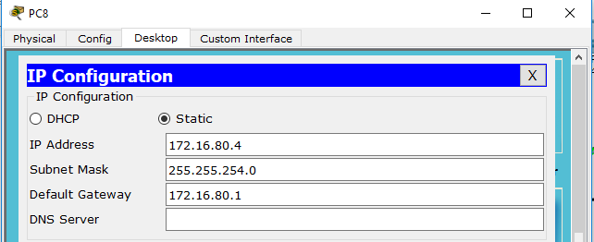

**PC9**

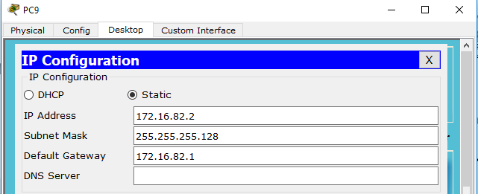

**PC10**

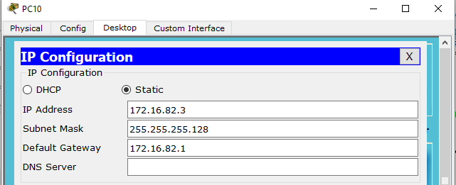

**PC11**

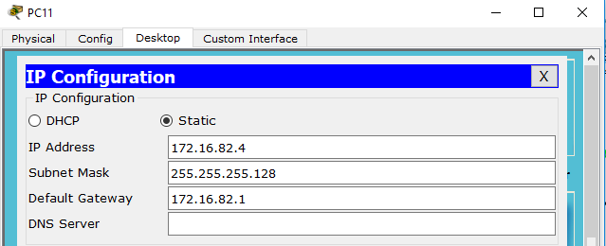

**Interfaces:**

**R4:**

**F0/0**

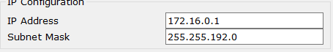

**Serial 0/0**

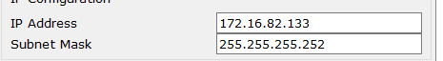

**R2:**

**F0/0**



**Serial 0/0**



**R1:**

**Serial 0/0**



**Serial 0/1**



**Serial 0/2**



**R3:**

**F0/0**



**Serial 0/0**



**Настройка статистических маршрутов:**

**R4:**

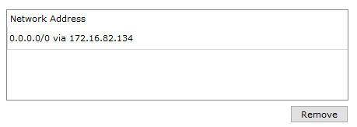

**R2:**

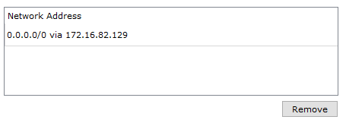

**R1:**

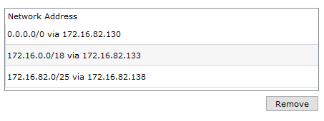

**R3:**

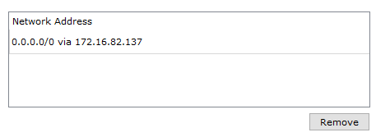

**Show ip route:**

**R1:**

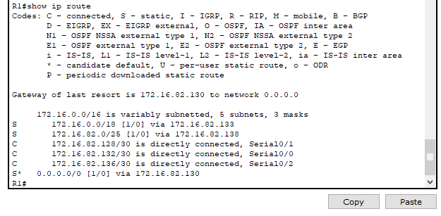

**R2:**

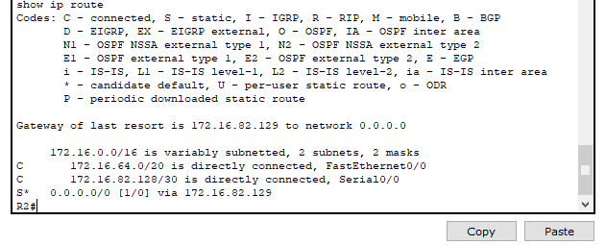

**R3:**

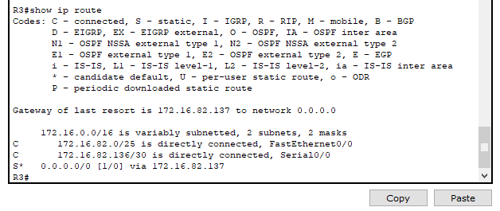

**R4:**

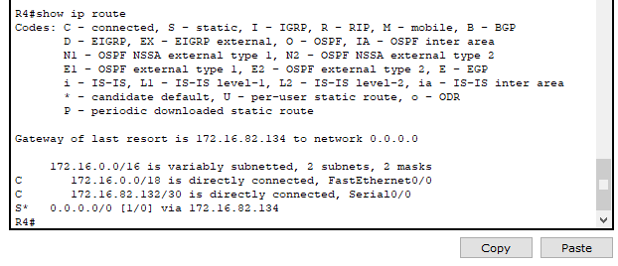

**Checking ping:**

**PC0 -> PC3**

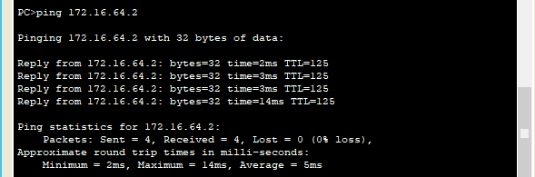

**PC4 -> PC3**

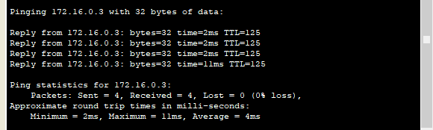

**PC0 -> PC 9**

